**Отчет по нагрузочному тестированию сайта jsonplaceholder.typicode.com**

**1. Цель проведения испытаний:**

Создать и провести нагрузочный тест сайта **jsonplaceholder.typicode.com** при достижении высокого уровня нагрузки и измерить время отклика на кратковременном интервале до 2 минут.

**2. Задача:**

-

**3. Параметры профиля нагрузки:**

1. Количество пользователей – 200

2. Длительность тестирования – 2 мин 5 сек. (возрастание нагрузки – 2 мин., максимальная нагрузка – 5 сек.).

3. Профиль нагрузки – планомерно возрастающий с увеличением на 10 пользователей каждые 12 секунд.

4. Выполняемые действия – запрос GET для следующих разделов:

* Проверка статус-кода приложения
* Posts
* Comments
* Albums
* Users

**4. Ход тестирования**

Было проведено три итерации с запуском тестов. По мере приближения нагрузки к 200 пользователям сервер выдавал ошибку 403. Возможной причиной данной ошибки могло быть ограничение, установленное администратором ресурса.

**5. Дополнительная информация**

На графике А продемонстрирована точка насыщения, которая не связан с логикой работы приложения, а связана с конфигурацией на стороне хостинг-провайдера. При достижении пиковой нагрузки, не было обнаружено искажения модели нагрузки. (График Б)

**График А**

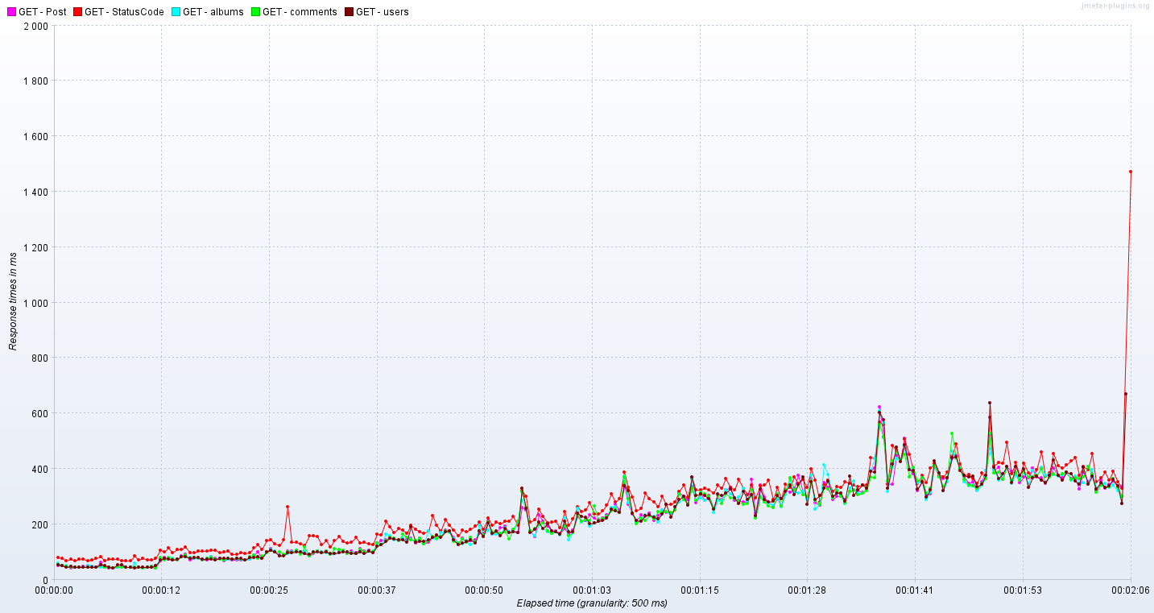

**График Б**

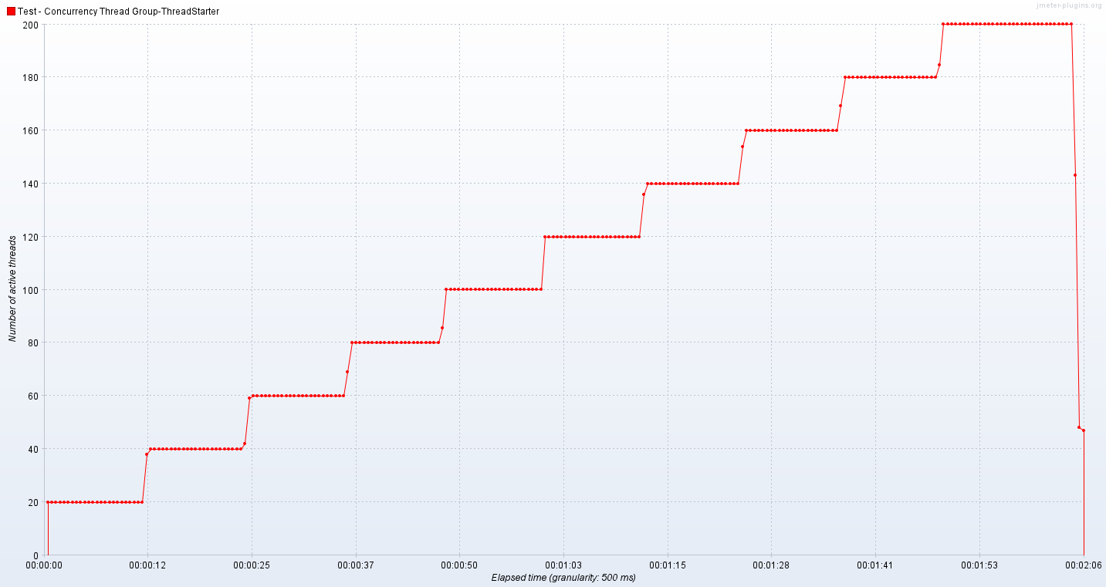

**6. Выводы и рекомендации**

На небольшом количестве пользователей сайт не выдаёт ошибок. По достижению пиковой нагрузки появляется ошибка 403.

Рекомендация – на время проведения тестирования снять/ внести коррективы ограничение на максимальное количество пользователей для выявления критической нагрузки.